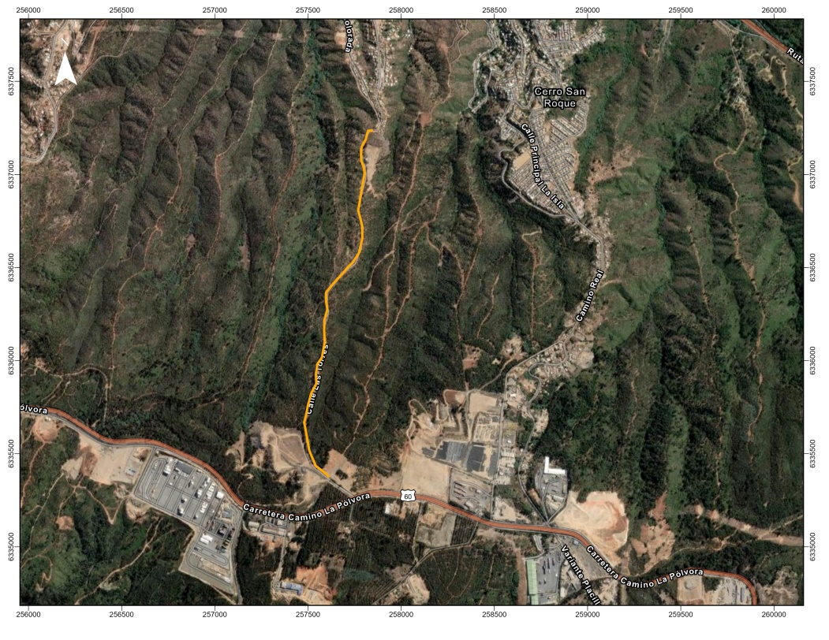
Ficha de planificación de gestión, construcción o mantención de OECV
Tipo de OECV
- Ampliación camino
Estado de OECV
- Mantención de obra
Manejo de vegetación
- Uso de maquinaria pesada

Vía de acceso desde ruta La Pólvora y sector de población como es el cerro Rocuant, Ramaditas. Este camino debe ser mantenido con uso de maquinaria pesada como es Bulldozer junto a retiro de basura domiciliaria y voluminosa, gestionado por Municipio de Valparaíso. Su mantención es imperiosa para el acceso a Unidades de Emergencia debido a que, los incendios que comiencen cercana a ruta La Pólvora, parte alta de Valparaíso, se proyectan hacia la población, siendo este acceso muy útil para la protección de la ciudadanía, principalmente de características vulnerables.
Camino Las Torres
Valparaíso
2 km lineales
Ubicación de la obra.
Nombre del sector:
Comuna:
Kilómetros lineales:
Institución responsable:
Descripción del riesgo del sector:

MOP – retiro de basura (por municipio)

Ficha de planificación de gestión, construcción o mantención de OECV
Terrenos Empresa Portuaria Valparaíso
Valparaíso
2 km lineales
Ubicación de la obra.
Nombre del sector:
Comuna:
Kilómetros lineales:
Institución responsable:
Descripción del riesgo del sector:

MOP
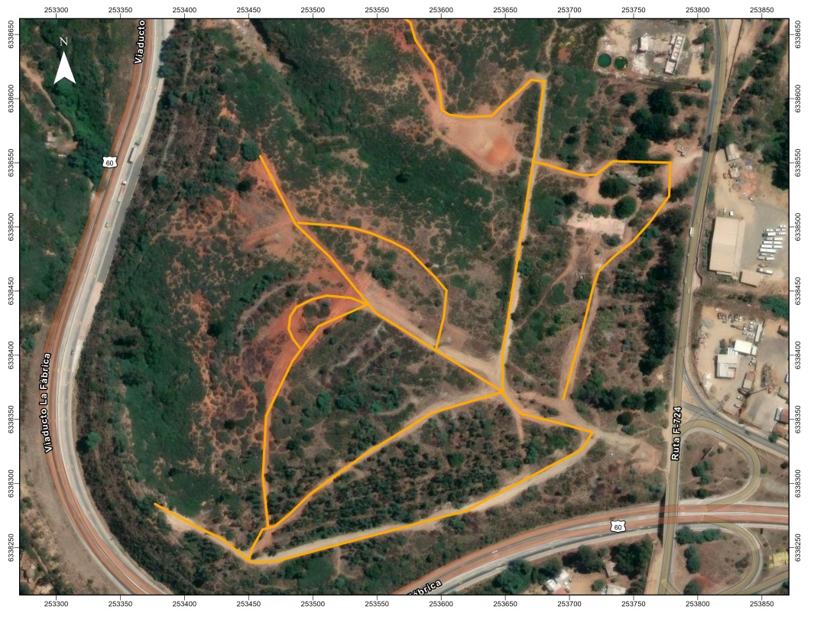
Tipo de OECV
- Ampliación caminos internos
Estado de OECV
- Mantención de las Obras
Manejo de vegetación
- Uso de maquinaria pesada

Sector de Alto Riesgo en parte alta de Valparaíso, sector Playa Ancha, se encuentra entre Camino La Pólvora y acceso a población. Se realizarán mantención de caminos internos, así habilitarlos para vehículos de emergencia. A demás de protección de infraestructura como antenas de telecomunicaciones que se encuentran en este terreno.
Ficha de planificación de gestión, construcción o mantención de OECV
Fundo Siete Hermanas Poniente
Valparaíso
3 km lineales
Ubicación de la obra.
Nombre del sector:
Comuna:
Kilómetros lineales:
Institución responsable:
Descripción del riesgo del sector:

MOP
Tipo de OECV
- Ampliación caminos internos
Estado de OECV
- Mantención de las Obras
Manejo de vegetación
- Uso de maquinaria pesada

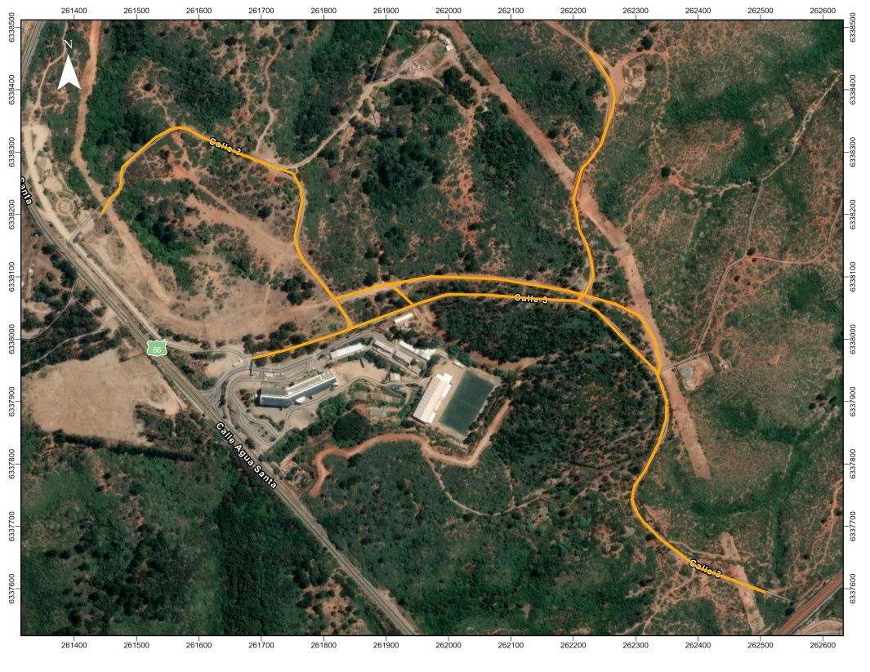

Riesgo alto frente a incendios forestales debido a su ocurrencia y tipo de vegetación, se localiza en sector alto de Viña del Mar, colindante a ruta Las Palmas (de gran flujo vehicular) y variante agua santa, cualquier incendio forestal que se generase en este lugar tiene proyección de avance hacia la población de alta vulnerabilidad como es Forestal Alto y Chorrillos en la comuna de Viña del Mar.
.
Ficha de planificación de gestión, construcción o mantención de OECV
Riesgo alto frente a incendios forestales debido a su ocurrencia y tipo de vegetación, se localiza en sector alto de Viña del Mar, colindante a población de forestal alto, cualquier incendio forestal que se generase en este lugar tiene proyección de avance hacia la población de alta vulnerabilidad como es Forestal Alto y bajo en la comuna de Viña del Mar.
Fundo Siete Hermanas Oriente
Viña del Mar
1 km lineales
Ubicación de la obra.
Nombre del sector:
Comuna:
Kilómetros lineales:
Institución responsable:
Descripción del riesgo del sector:

MOP
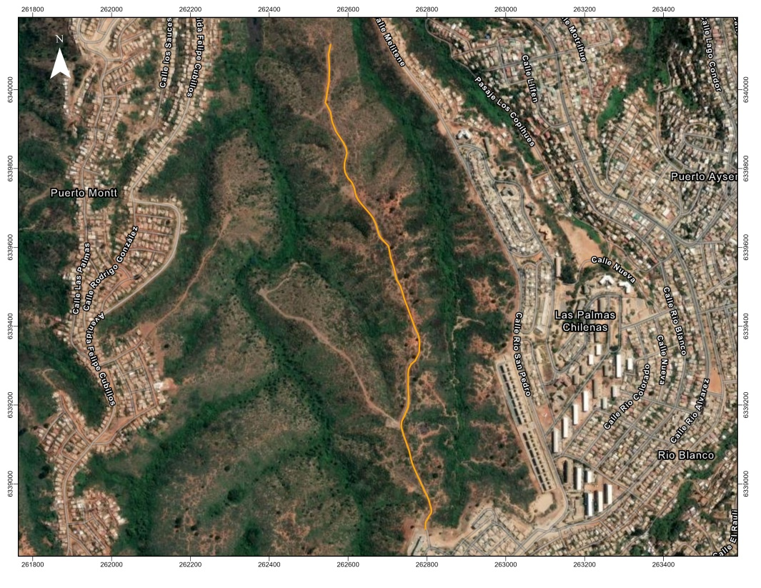
Tipo de OECV
- Ampliación camino interno
Estado de OECV
- Mantención de obra
Manejo de vegetación
- Uso de maquinaria pesada

Ficha de planificación de gestión, construcción o mantención de OECV
Fundo El Manzano
Valparaíso
4 km lineales
MOP
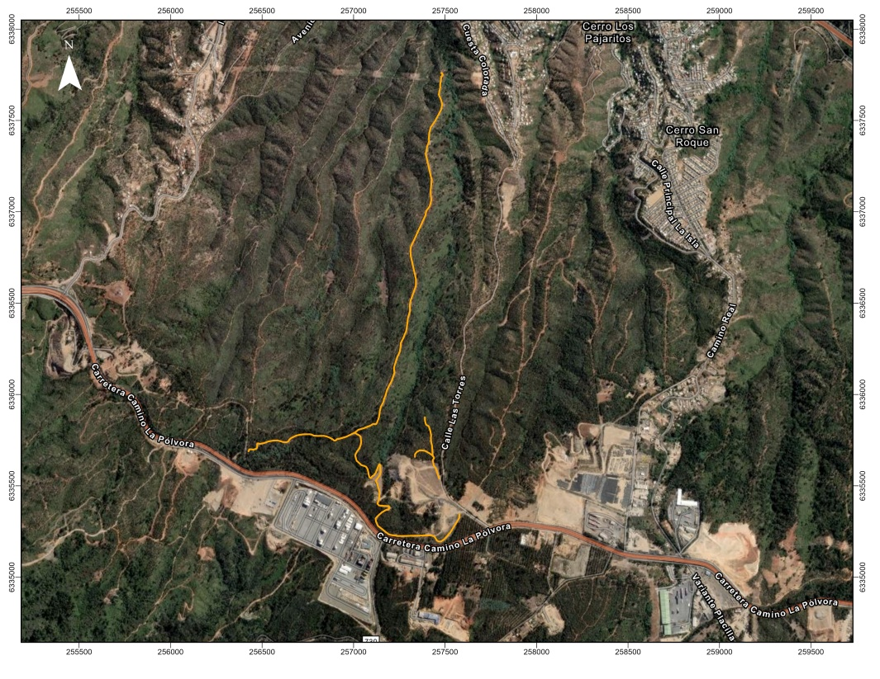
Tipo de OECV
- Ampliación camino interno
Estado de OECV
- Mantención de obra
Manejo de vegetación
- Uso de maquinaria pesada

Ubicación de la obra.
Nombre del sector:
Comuna:
Kilómetros lineales:
Institución responsable:
Descripción del riesgo del sector:

Riesgo alto frente a incendios forestales debido a encontrarse en la parte alta de Valparaíso colindante con ruta La Pólvora.

Ficha de planificación de gestión, construcción o mantención de OECV
Riesgo alto frente a incendios forestales debido a encontrarse en la parte alta de Valparaíso colindante con ruta La Pólvora. Donde el inicio de un incendio forestal en este lugar, generaría un avance en dirección a sectores altos de Viña del Mar, como Chorrillos, Forestal Alto.
Fundo Las Cenizas
Valparaíso
30 km lineales
Ubicación de la obra.
Nombre del sector:
Comuna:
Kilómetros lineales:
Institución responsable:
Descripción del riesgo del sector:

MOP
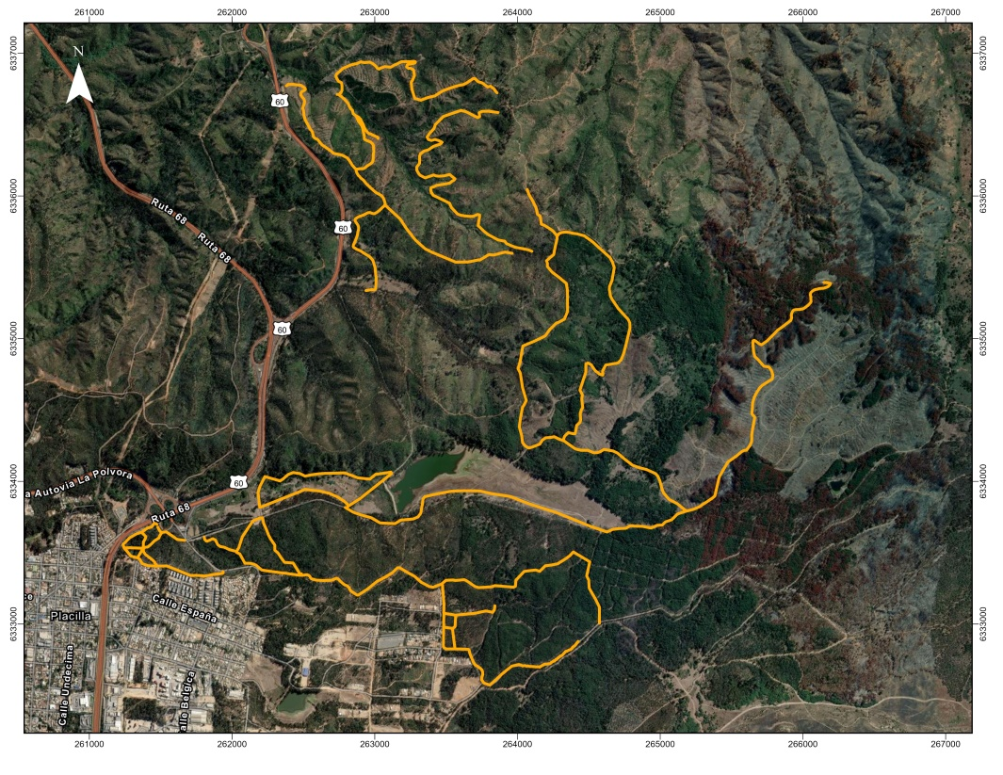
Tipo de OECV
- Ampliación camino interno
Estado de OECV
- Mantención de obra
Manejo de vegetación
- Uso de maquinaria pesada

Ficha de planificación de gestión, construcción o mantención de OECV
Fundo localizado en sector de alto riesgo que colinda con ruta La Pólvora y relleno sanitario Los Molles, se realzaron trabajo de mejoramiento y ensanchamiento de caminos, además de mejoramiento de explanada, sector estratégico para helipunto o bien para localizar el puesto de comando ante alguna emergencia cercana

Fundo Los Perales
Valparaíso
4 km lineales
Ubicación de la obra.
Nombre del sector:
Comuna:
Kilómetros lineales:
Institución responsable:
Descripción del riesgo del sector:

MOP
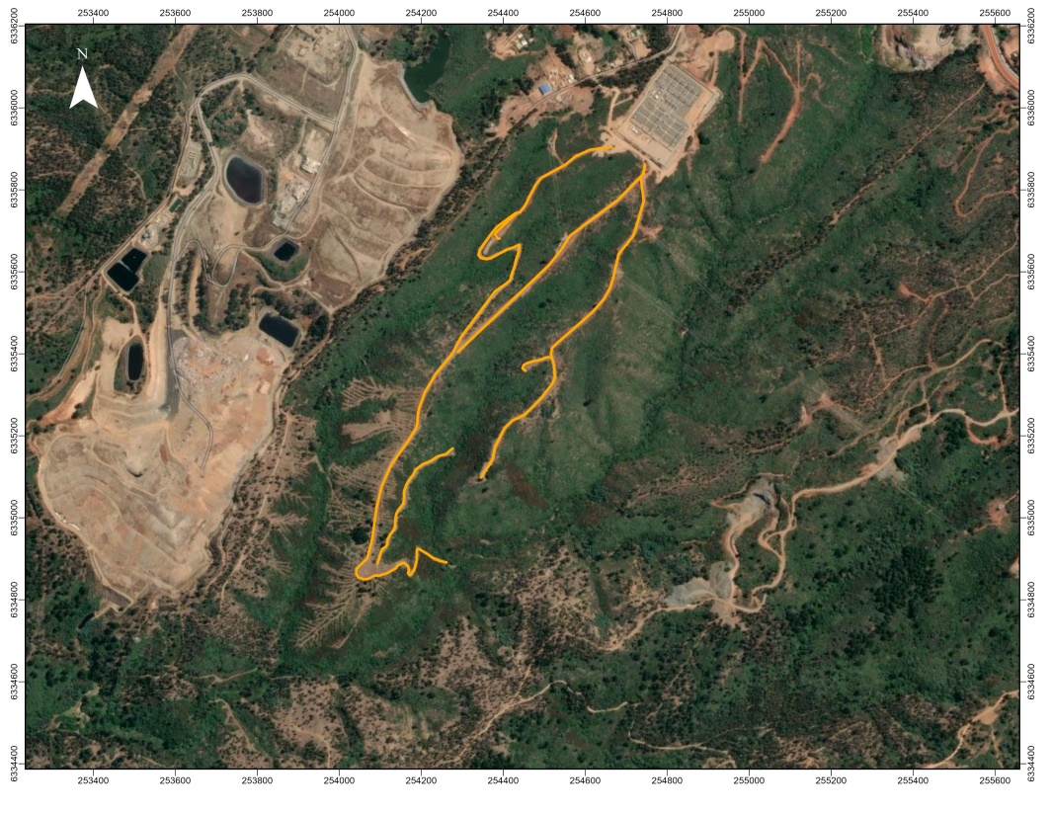
Tipo de OECV
- Ampliación camino interno
Estado de OECV
- Mantención de obra
Manejo de vegetación
- Uso de maquinaria pesada

Ficha de planificación de gestión, construcción o mantención de OECV
Fundo Parracia
Valparaíso
2 km lineales
MOP
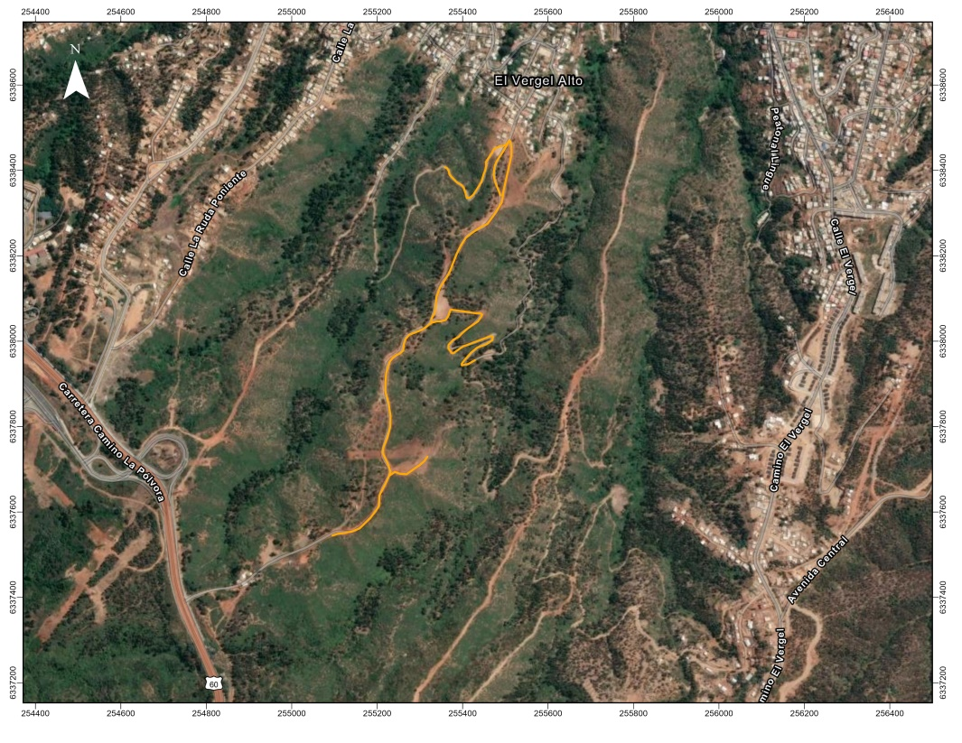
Tipo de OECV
- Ampliación camino interno
Estado de OECV
- Mantención de obra
Manejo de vegetación
- Uso de maquinaria pesada

Ubicación de la obra.
Nombre del sector:
Comuna:
Kilómetros lineales:
Institución responsable:
Descripción del riesgo del sector:

Sector de alto riesgo, debido a que colindan con ruta La Pólvora y población vulnerable ante esta problemática. Se realizaron ensanchamiento de caminos internos y cortafuego perimetral a viviendas que colindan con este fundo

Ficha de planificación de gestión, construcción o mantención de OECV
Riesgo alto frente a incendios forestales debido a encontrarse en la parte alta de Valparaíso colindante con ruta La Pólvora. Es una obra estratégica para el ingreso de vehículo de emergencia.
Fundo El Manzano
Valparaíso
4 km lineales
Ubicación de la obra.
Nombre del sector:
Comuna:
Kilómetros lineales:
Institución responsable:
Descripción del riesgo del sector:

MOP

Tipo de OECV
- Ampliación camino interno
Estado de OECV
- Mantención de obra
Manejo de vegetación
- Uso de maquinaria pesada

Ficha de planificación de gestión, construcción o mantención de OECV
Riesgo alto frente a incendios forestales debido a encontrarse en la parte alta de Valparaíso colindante con ruta La Pólvora. Es una obra estratégica para el ingreso de vehículo de emergencia.
Fundo Plantaciones
Valparaíso
9 km lineales
Ubicación de la obra.
Nombre del sector:
Comuna:
Kilómetros lineales:
Institución responsable:
Descripción del riesgo del sector:

MOP
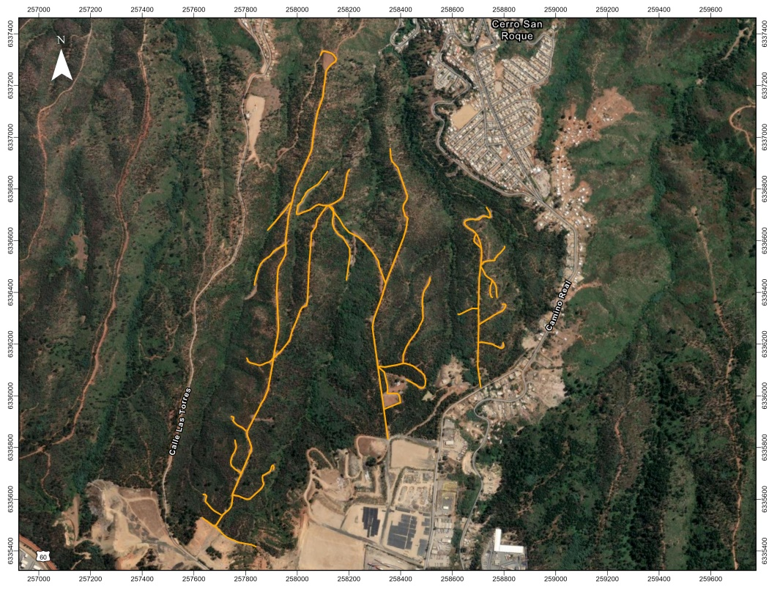
Tipo de OECV
- Ampliación camino interno
Estado de OECV
- Mantención de obra
Manejo de vegetación
- Uso de maquinaria pesada

Ficha de planificación de gestión, construcción o mantención de OECV
Área verde comunal, que se ha visto afectada por incendios forestales, por este motivo es imprescindible la mantención de sus caminos internos para que las unidades de emergencia puedan acceder.
Jardín Botánico Viña del Mar
Viña del Mar
12 km lineales
Ubicación de la obra.
Nombre del sector:
Comuna:
Kilómetros lineales:
Institución responsable:
Descripción del riesgo del sector:

MOP
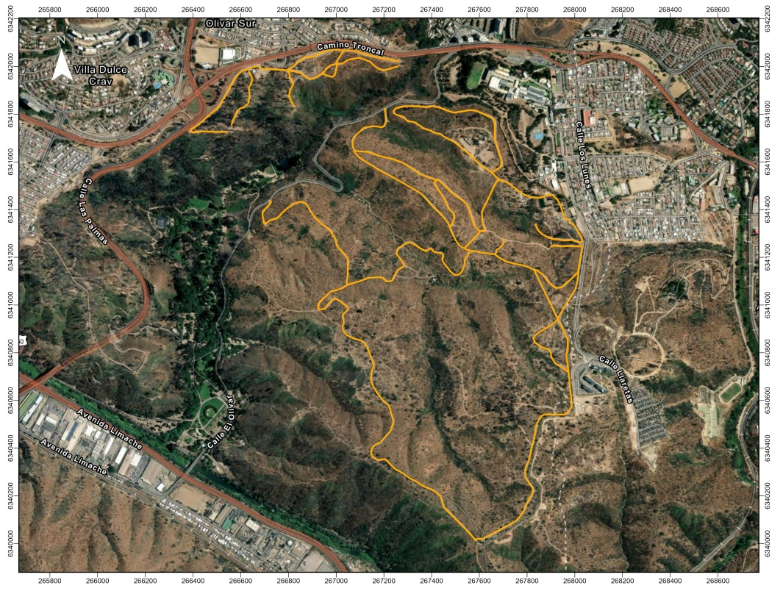
Tipo de OECV
- Ampliación camino
Estado de OECV
- Mantención de obra
Manejo de vegetación
- Uso de maquinaria pesada

Ficha de planificación de gestión, construcción o mantención de OECV
Predio Regimiento Maipo
Valparaíso
3 km lineales
MOP
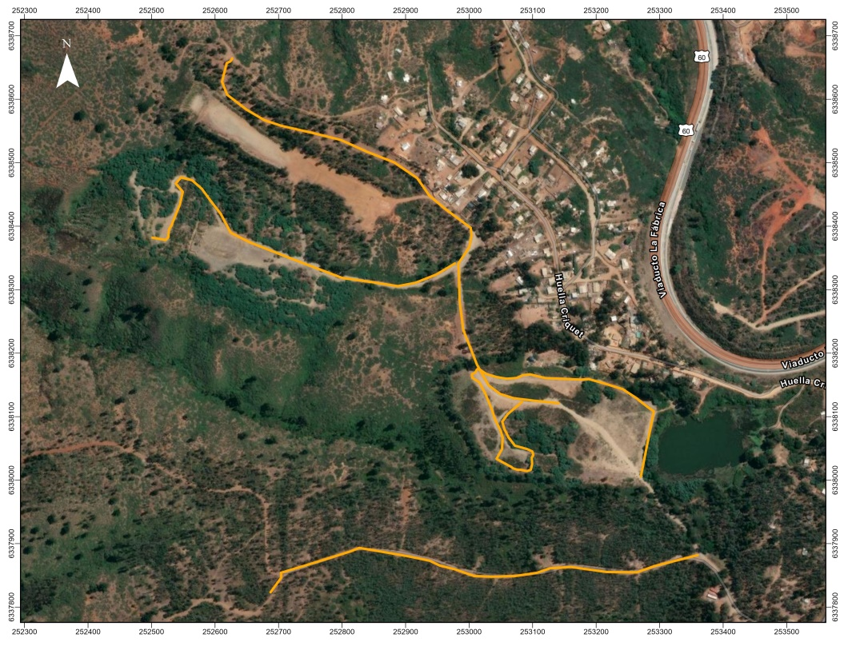
Tipo de OECV
- Ampliación camino
Estado de OECV
- Mantención de obra y ensanche
Manejo de vegetación
- Uso de maquinaria pesada por licitación

Sector de Alto Riesgo en parte alta de Valparaíso, colindando con camino hacia Laguna Verde, en este lugar ha se han generado incendios forestales, cuando éstos ocurrieron, tuvieron proyección hacia la población colindante a Fonasa 5, además de afectar ruta La Pólvora y población de Puertas Negras.
Es importante su mantención de caminos ya ejecutados en periodos anteriores debido a la complejidad de su topografía y vegetación reinante, principalmente árboles de eucaliptus y arbolado nativo achaparrado.
Ubicación de la obra.
Nombre del sector:
Comuna:
Kilómetros lineales:
Institución responsable:
Descripción del riesgo del sector:

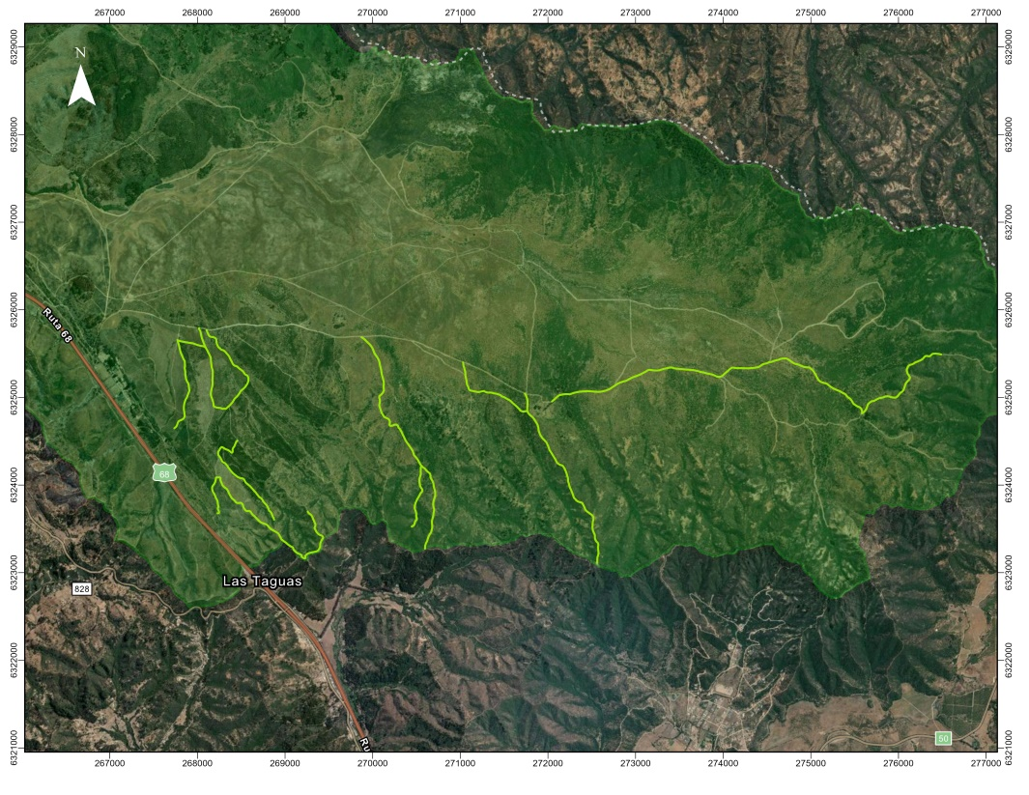
Ficha de planificación de gestión, construcción o mantención de OECV
Reserva Nacional Lago Peñuelas
Valparaíso
20 km lineales
Ubicación de la obra.
Nombre del sector:
Comuna:
Kilómetros lineales:
Institución responsable:
Descripción del riesgo del sector:

MOP
Tipo de OECV
- Ampliación caminos
Estado de OECV
- Construcción de camino
Manejo de vegetación
- Uso de maquinaria pesada

Área Silvestre Protegida del Estado, afectada frecuentemente en estos últimos periodos, por incendios forestales. Se planifica trabajar en sector sureste, limitando con Lo Orozco. Mantención de camino caminos esta área protegida, que obrarán como cortafuegos.
Ficha de planificación de gestión, construcción o mantención de OECV
Predio Armada – Cuesta Colorada
Valparaíso
1 km lineales
Ubicación de la obra.
Nombre del sector:
Comuna:
Kilómetros lineales:
Institución responsable:
Descripción del riesgo del sector:

MOP
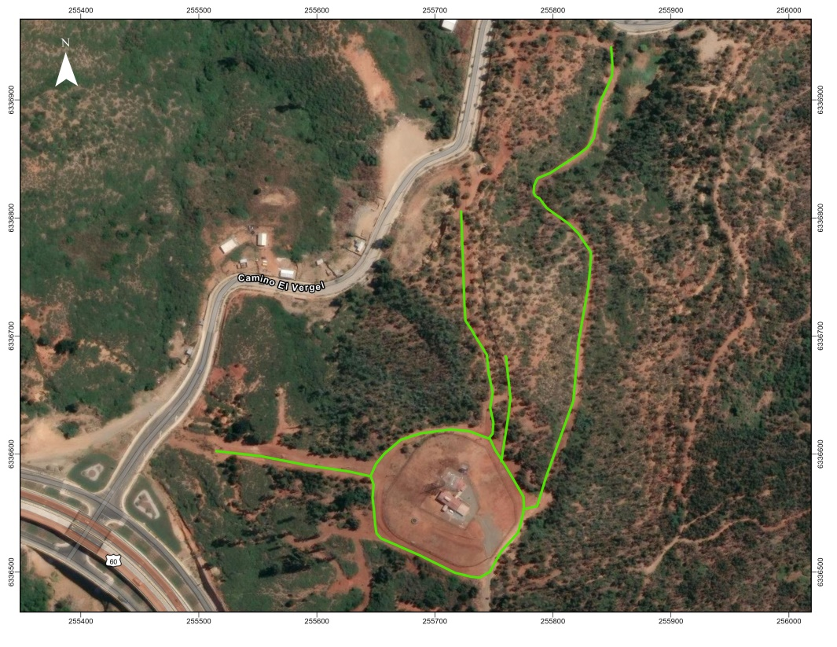
Tipo de OECV
- Ampliación camino interno
Estado de OECV
- Mantención de obra
Manejo de vegetación
- Uso de maquinaria pesada

Riesgo alto frente a incendios forestales debido a encontrarse en la parte alta de Valparaíso colindante con ruta La Pólvora, aquí se ubica antena de telecomunciaciones y radios para emergencia, considera infraestructura crítica.

Ficha de planificación de gestión, construcción o mantención de OECV
Reserva Nacional Lago Peñuelas -
Valparaíso
64,5 km lineales
CONAF
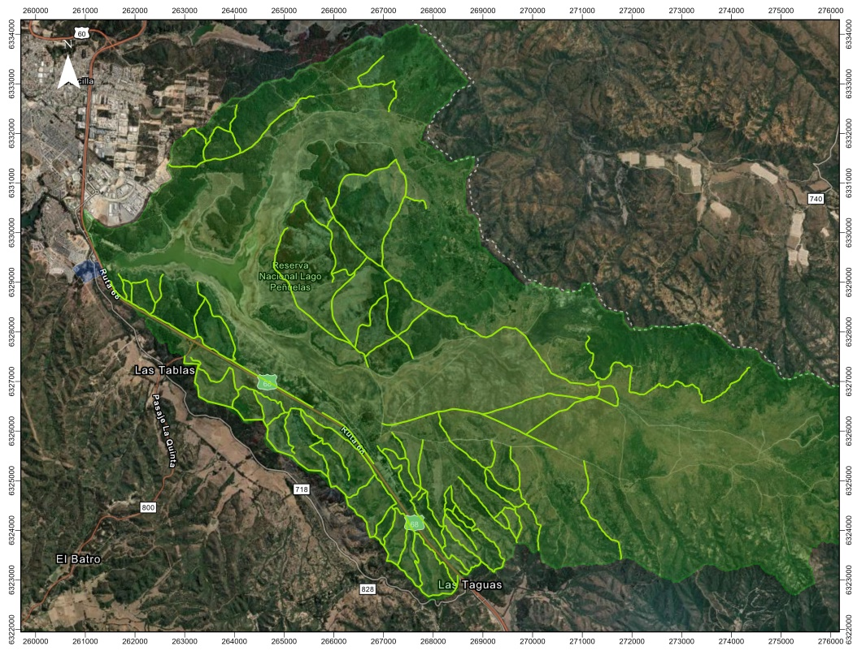
Tipo de OECV
- Ampliación camino
Estado de OECV
- Mantención de obra y ensanche
Manejo de vegetación
- Uso de maquinaria pesada por licitación

Mantención de caminos internos de Reserva Nacional Lago Peñuelas, sector de alto riesgo por ocurrencia de incendios forestales y de alta prioridad en protección. Estos caminos servirán para unidades de emergencia y patrullajes preventivos al interior de esta Área Silvestre Protegida.
Ubicación de la obra.
Nombre del sector:
Comuna:
Kilómetros lineales:
Institución responsable:
Descripción del riesgo del sector:

Ficha de planificación de gestión, construcción o mantención de OECV
Mantención de caminos internos de Reserva Nacional Lago Peñuelas, sector de alto riesgo por ocurrencia de incendios forestales y de alta prioridad en protección. Estos caminos servirán para unidades de emergencia y patrullajes preventivos al interior de esta Área Silvestre Protegida. Complementario a lo que ejecutan en base a licitación.
Reserva Nacional Lago Peñuelas

Valparaíso
18 km lineales
Ubicación de la obra.
Nombre del sector:
Comuna:
Kilómetros lineales:
Institución responsable:
Descripción del riesgo del sector:

CONAF
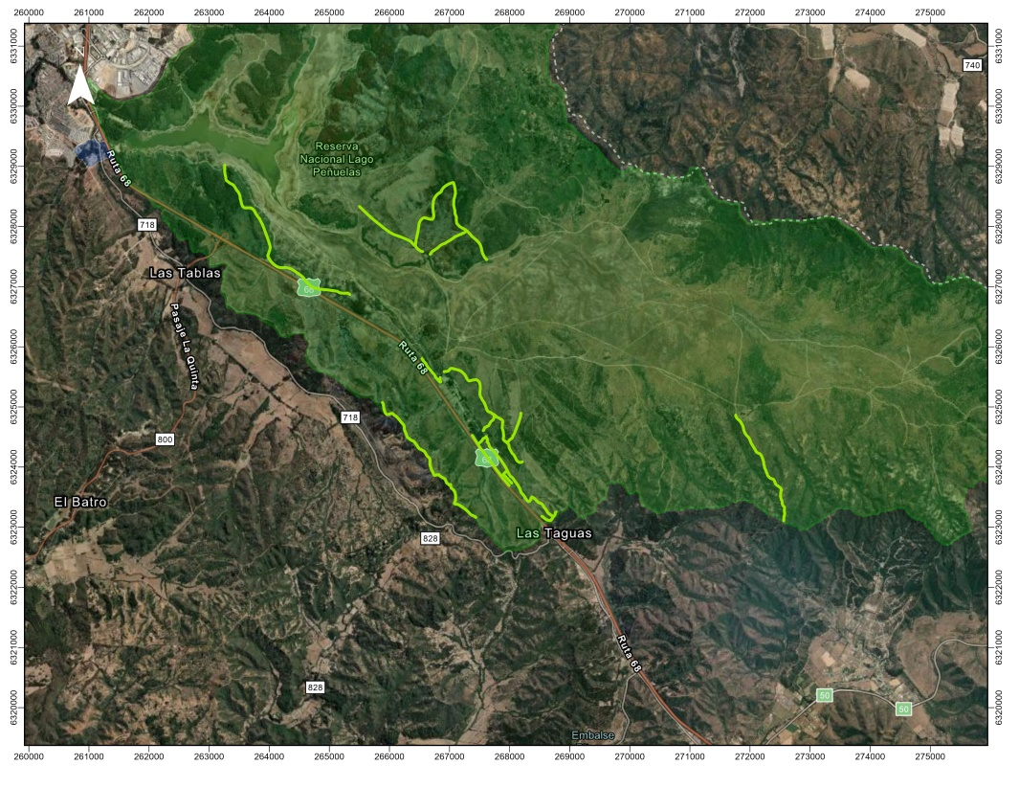
Tipo de OECV
- Limpieza de caminos y cortafuegos
Estado de OECV
- Mantención de obra
Manejo de vegetación
- Uso de maquinaria pesada

Ficha de planificación de gestión, construcción o mantención de OECV

Mantención de caminos internos que obran como cortafuegos en sector de alta riesgo, estos caminos acercan a las unidades de emergencia en áreas sin acceso y con alta pendiente junto a gran cantidad de combustible vegetal, de esta manera, acercando a éstas a ruta 68, pero desde la parte alta del sector de Rodelillo en la comuna de Valparaíso.
Predio Andorra – Costado Aeródromo de Rodelillo

Valparaíso
2 km lineales
Ubicación de la obra.
Nombre del sector:
Comuna:
Kilómetros lineales:
Institución responsable:
Descripción del riesgo del sector:

CONAF
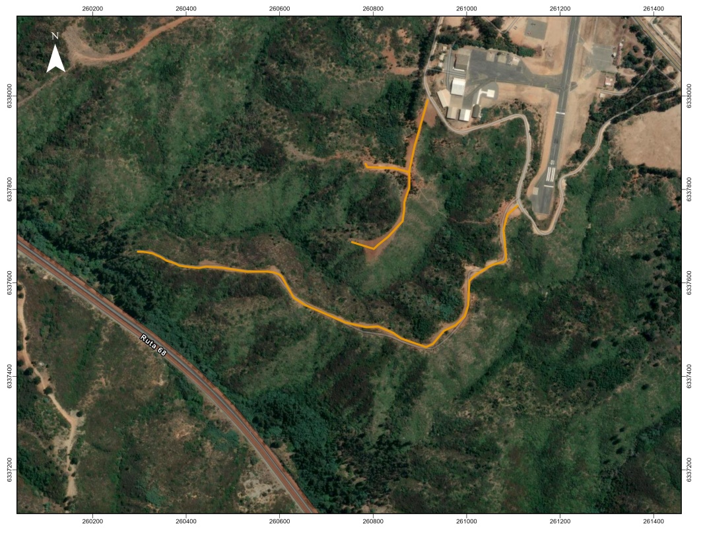
Tipo de OECV
- Limpieza de caminos y cortafuegos
Estado de OECV
- Mantención de obra
Manejo de vegetación
- Uso de maquinaria pesada

Ficha de planificación de gestión, construcción o mantención de OECV
Sector de alto riesgo, localizado parte norte de Quilpué, se considera infraestructura crítica de la comuna.
Zoológico de Quilpué

Quilpué
2 km lineales
Ubicación de la obra.
Nombre del sector:
Comuna:
Kilómetros lineales:
Institución responsable:
Descripción del riesgo del sector:

CONAF
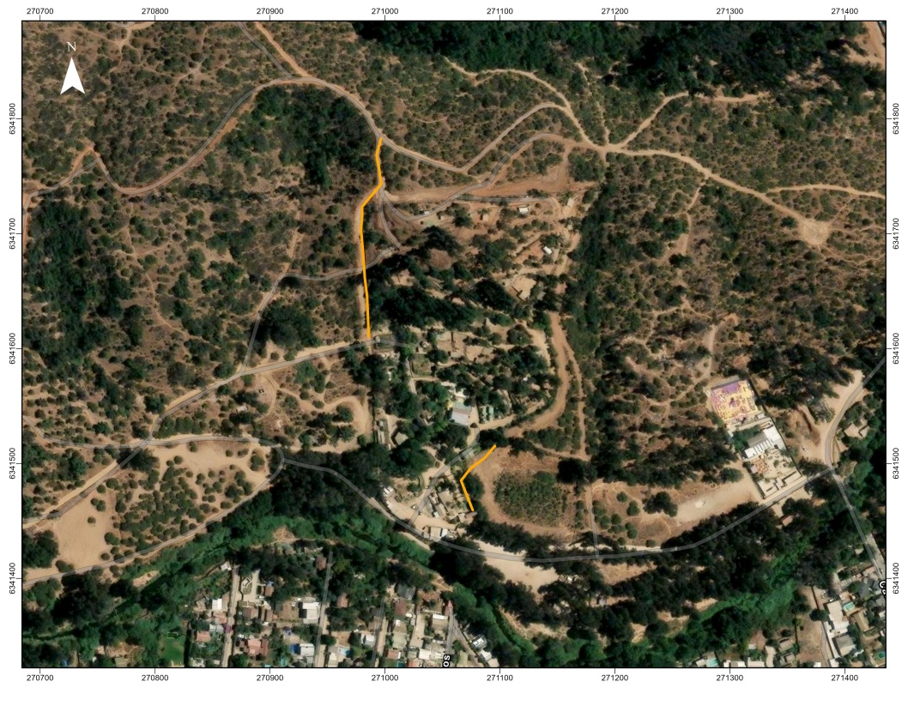
Tipo de OECV
- Limpieza de caminos y cortafuegos
Estado de OECV
- Mantención de obra
Manejo de vegetación
- Uso de maquinaria pesada

Ficha de planificación de gestión, construcción o mantención de OECV
Donde se encuentra trazada la línea de distribución de Chilquinta energía, son áreas donde principalmente existe bosque de especies introducidas, además de algunos sectores donde hay población cercan, como es la parte alta de Valparaíso. .
Franjas Chilquinta Distribución

Valparaíso – Viña del Mar
20 km lineales
Ubicación de la obra.
Nombre del sector:
Comuna:
Kilómetros lineales:
Institución responsable:
Descripción del riesgo del sector:

PRIVADOS – EMPRESA ELÉCTRICA
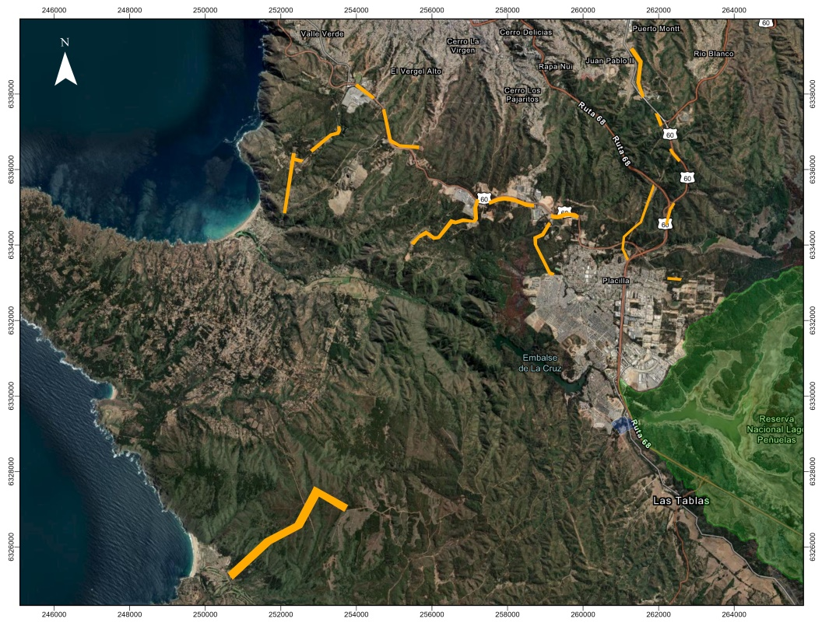
Tipo de OECV
- Limpieza de caminos y cortafuegos
Estado de OECV
- Mantención de obra
Manejo de vegetación
- Uso de maquinaria pesada

